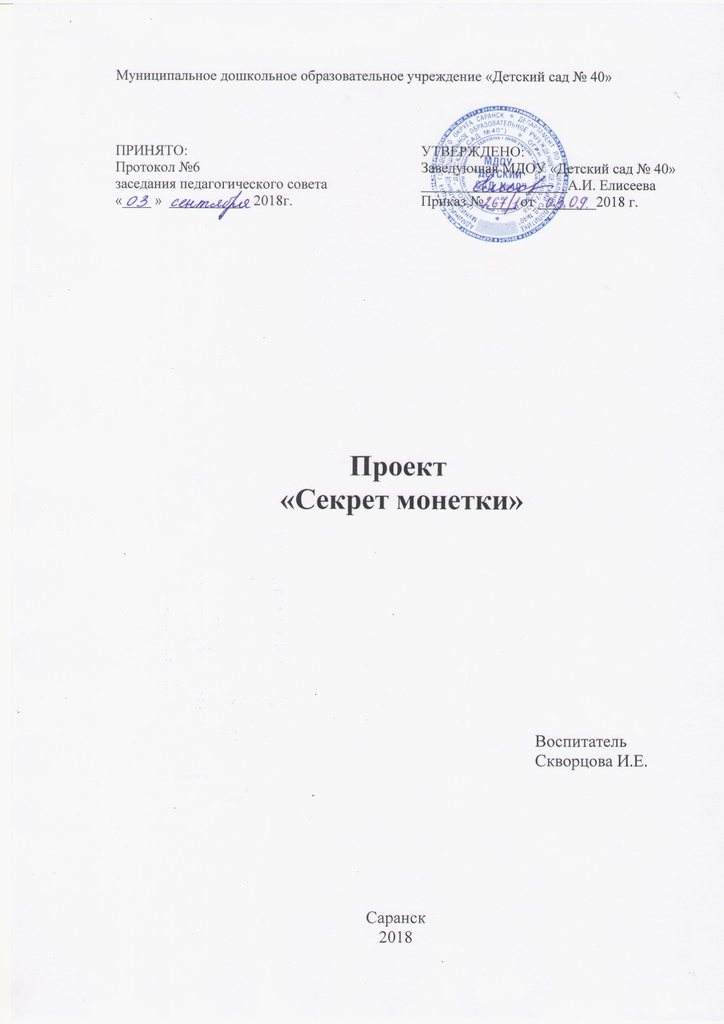

Деньги – великий воспитатель, так как они позволяют
воспитывать у детей честность, доброту, великодушие
к близким людям, желание поделиться, способность к
самоограничению и привычку тратить их разумно.
А.С. Макаренко.

Тема проекта: «Секреты монетки».
Вид проекта: исследовательский.
Продолжительность проекта: 2 месяца
Участники проекта: дети старшей группы, педагоги, родители.
Актуальность проекта
Общество предъявляет к человеку новые требования, и эти требования сделали проблему формирования представлений о деньгах как экономической категории актуальной уже применительно к дошкольному возрасту, так как ребёнок с малых лет соприкасается с такими понятиями, как деньги, товар, услуги, стоимость. Одно из первых, с чем сталкивается маленький ребёнок в мире взрослых – разнообразие денег и условия, благодаря которым функционируют механизмы товарно-денежных отношений. Поэтому важно формировать у детей представления о деньгах как можно раньше, с самого дошкольного возраста. От родителей и педагогов зависит, как это произойдет и с каким багажом знаний ребёнок начнет свой путь к полноценному участию в товарно-денежных отношениях.
Цель проекта.
Посредством ознакомления детей с деньгами раскрыть окружающий мир как мир духовных и материальных ценностей, формировать экономическое сознание и экономическое мышление.
Задачи проекта:
Воспитательные:
• Воспитывать начало разумного поведения в жизненных ситуациях, связанных с деньгами.
• воспитывать сознательного пользователя в решении экономических задач;
• воспитывать доброжелательные взаимоотношения в группе, умение договариваться, учитывать интересы других.
• воспитывать правильное отношение к деньгам в быту.
Развивающие:
• способствовать развитию детской познавательной инициативы;
• развивать интерес детей к экономике;
• развивать умение рассуждать, высказывать свои предположения, делать выводы;
• развивать мыслительные операции анализа и синтеза, логическое мышление, связную речь, память.
Образовательные:
• познакомить с историей происхождения денег;
• объяснить ребенку, что такое деньги;
• познакомить детей с российскими монетами, научить распределять их по возрастанию номинала;
• мотивировать детей к исследовательской деятельности;
• дать представление о том, что деньги оплачивают результаты труда людей и к ним следует относиться с уважением;
• дать возможность детям в процессе опытно-исследовательской деятельности сделать собственные выводы о качестве материала, из которого изготовлены деньги.
• познакомить с некоторыми внешними особенностями процесса торговли (где и как совершают покупки, когда и зачем пользуются деньгами).
• научить самостоятельно совершать покупки.
• дать представление о том, что деньги оплачивают результаты труда людей и к ним следует относиться с уважением.
Ожидаемые результаты проекта
1. Реализация проекта позволит:
- приблизить знания детей к реальной действительности, формировать начала экономического мышления;
-повысить интерес к социальным явлениям, происходящим в общественной жизни;
- обогатить словесный запас, связанный с областью экономики.
2. Формирование здорового интереса к деньгам, осознание правил их честного приобретения, понимание купли продажи.
3. Дети научатся различать монеты разного достоинства.
4. Участники проекта приобретут навыки позитивного сотрудничества и взаимодействия.
Содержание проекта:
I этап – подготовительный
II этап – основной
III этап – заключительный
Первым шагом нашей работы стало обогащение предметно-развивающей среды тематическим материалом и оборудованием. Мы внесли дидактические игры с экономическим содержанием: «Найди деток для мамы-монетки», «Поможем Буратино найти монеты», «Исправь ошибку в размене», «Такие разные монеты», «Что можно купить»; игрушки-предметы для организации сюжетно-дидактических игр, таких как «Магазин», «Аукцион»; модели денежных знаков, различных видов валют, ценников, товаров. Мы добавили в предметно-развивающую среду тематическую литературу о деньгах: К. Чуковский «Муха-Цокотуха», В. Одоевский «Мороз Иванович», Н. Носов «Незнайка на луне», С. Михалков «Как старик корову продавал», Г.Х. Андерсен «Огниво».
Был разработан план работы над проектом.
С целью мотивации детей группы на работу над проектом воспитатель обратилась к детям: «Я шла-шла монетку нашла, как вы думаете: кто мог ее потерять и для чего она может пригодиться?» Последовали наперебой ответы, что можно купить за деньги, что могли выронить мама или папа.
В ходе реализации проекта вместе с детьми посмотрели презентации про деньги, денежные знаки. Детей заинтересовал тот факт, что монеты могут выглядеть по-разному: иметь различную геометрическую форму, могут быть объемными, рельефными, могут иметь цветные изображения, некоторые монеты имеют запах, на каждой монете обязательно присутствуют цифры и герб государства. Оказывается, монеты существуют во всех государствах и выглядят по- своему.
По содержанию презентации был изготовлен фотоальбом с коллекционными монетами, который дети имели возможность рассматривать самостоятельно. Дети обсуждали внешний вид монет, рассуждали о том, из какой страны они могут быть.
Занимательно было установить, какими свойствами обладают монеты достоинством один рубль, пять рублей, пятьдесят копеек, десять рублей. Для монет используются металлические сплавы серебристого и золотистого цветов.
При проведении экспериментов дети сделали вывод, что монеты тонут, потому что изготовлены из металла и притягиваются магнитом даже через стакан с водой. Последний факт удивил больше всего.
Побывав на экскурсии в магазине, дети обратили внимание на работу продавца: работает с кассой, при помощи компьютера считывается цена товара, выдается сдача. Особое внимание обратили на то, что оплачивать покупку можно и банковской картой.
Придя в детский сад, свои впечатления поспешили отобразить в игре «Магазин».
Каждому хотелось сделать покупку. Совершая покупку, дети старались подобрать необходимые монеты достоинством 1,2,5,10 рублей. Продавец напоминала, что рассчитаться можно банковской картой.
В книжном уголке совместно с воспитателем обсудили, какой смысл содержат пословицы:
• Копейка к копейке – проживёт семейка.
• Не имей сто рублей, а имей сто друзей.
• Копейка рубль бережёт.
• Вовремя копейка дороже рубля.
• Дружба дороже денег.
• За деньги славы не дают.
• Здоровья на деньги не купишь.
• Кто долго спит, тот денег не скопит.
• Кто за копейкой не нагнется – ломаного гроша не стоит.
• Кто рано встает, у того копейка растет.
• На деньги ума не купишь.
• На пятак дружбы не купишь.
• Нелегко деньги нажить, а легко прожить.
• Почет дороже денег.
Народная мудрость помогла детям понять, что за деньги не все можно купить, чтобы заработать деньги необходимо трудиться, что тратить легче, чем зарабатывать, что нет цены дружбе, здоровью, честности.
Играя в дидактические и настольные игры, дети безошибочно определяли, что не все можно купить за деньги: радугу, воздух, снег, ручей, месяц, грозу нельзя купить ни за какие деньги.
На данном этапе проекта мы организовали работу с родителями: провели консультацию «Дошкольник и деньги», в ходе которой родители ознакомились с советами о том, как следует организовать финансовое воспитание ребенка и подготовить его к жизни в системе товарно-денежных отношений. В ходе консультации родители делились своими замечаниями и опытом: «мы регулярно ходим вместе с сыном в магазин, там я разрешаю ему взять самому какую-нибудь шоколадку», «их специально кладут низко возле кассы». Как оказалось, не все родители выделяют карманные деньги своим детям, а некоторые считают, что 6 лет – слишком рано для знакомства с деньгами «боюсь испортить, жизнь научит». После консультации все родители согласились поговорить с детьми о деньгах и сходить в магазин за маленькой покупкой, которую дети совершили бы сами.
Итоговым мероприятием проекта стала викторина «Монетный двор». Участники викторины решали логические задачи, осуществляли покупки игрушек, соревновались в знании пословиц и поговорок по теме "Монеты, деньги", собирали паззлы-монеты.
Полученные результаты проекта
1. Участники проекта научились различать монеты достоинством 1,2,5,10 рублей, определили свойства монет экспериментальным путем.
2. Дети поняли, что не все можно купить за деньги. Существуют нравственные качества, природные явления, не подлежащие купле-продаже.
3. Участники проекта в ходе совместной деятельности проявили навыки позитивного сотрудничества и взаимодействия.
5. Родители изъявили желание продолжить работу по формированию экономической культуры детей.

